Efeméride 17 de agosto:
aniversario de la muerte del General José de San Martín

SANTIAGO GIL
5to B

- ¿Cuál era el plan de San Martin?

San Martin quería organizar un ejército capaz de cruzar la Cordillera de los Andes desde cuyo, ocupar Chile que estaba bajo dominio español, y desde allí prepararse para armar una poderosa flota para trasladar al ejército hasta las costas peruanas con el fin de vencer a los realistas en Lima y liberar también al pueblo peruano de los españoles.

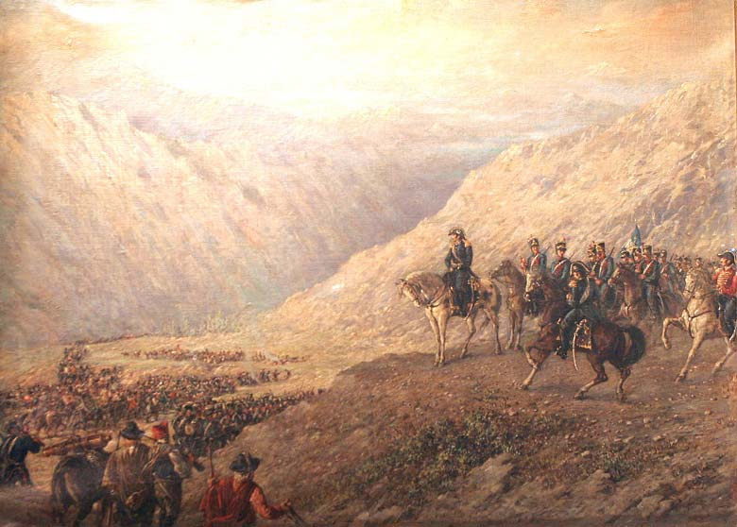

- ¿Cómo se preparó para llevar a cabo su plan?

Mientras era gobernador de las provincias de Cuyo instaló un campamento militar en “El Plumerillo” (cerca de la ciudad de Mendoza) para preparar al ejército para el cruce de los Andes. En un principio eran solo granaderos a caballo, pero luego se le unieron más personas y quienes no podían, colaboraron con dinero.
Armaron hasta sus propias armas, cañones y herraduras para los caballos. Para fin de 1816 San Martin logró reunir 5000 hombres preparados y armados para cruzar los Andes.

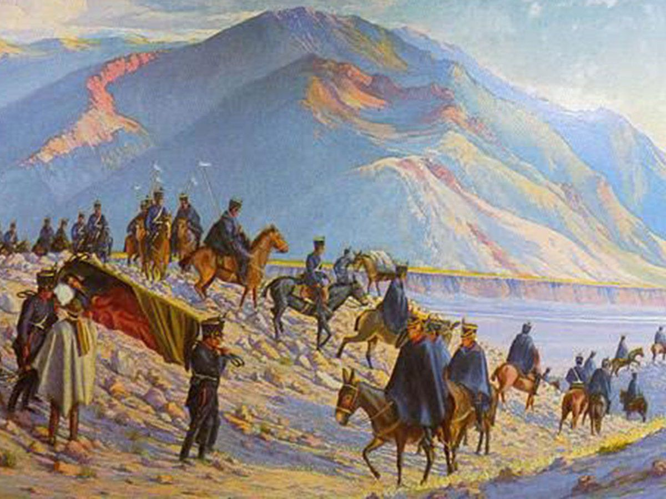

- ¿Qué batallas ganó el ejército de San Martin que le permitieron la liberación de Chile?
El ejército de San Martin ganó primero la batalla de Chacabuco en febrero de 1817 y luego en 1818 ganó la batalla de Maipú donde los realistas españoles fueron totalmente derrotados y eso aseguró la libertad de los chilenos.

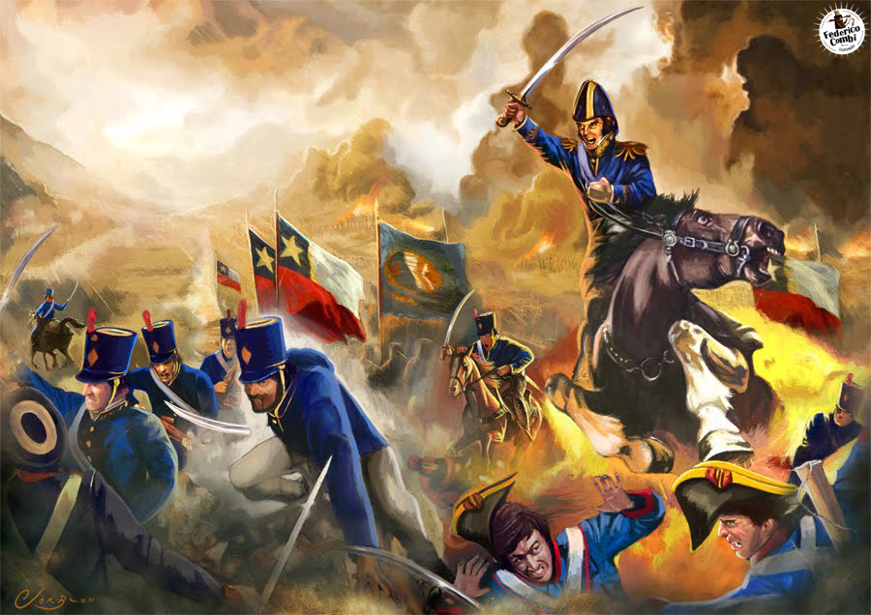

- ¿Qué hizo San Martin en 1821?

En julio de 1821 San Martin entró en Lima (Perú) y el día 28 proclamó la independencia del Perú

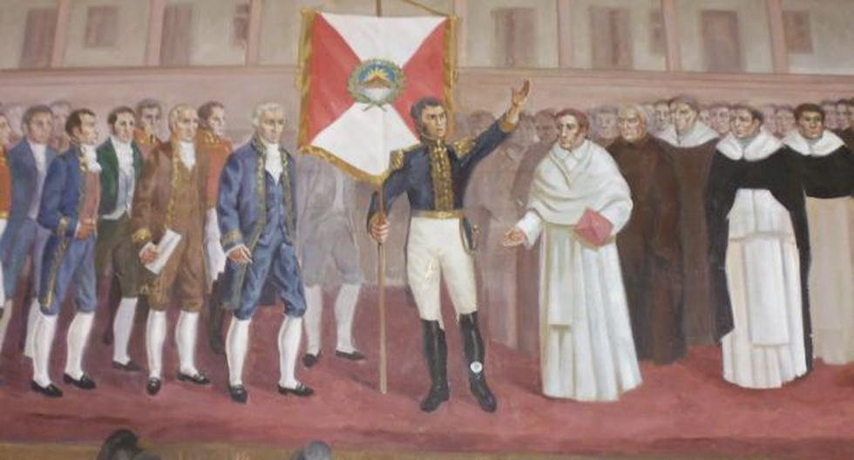

- Escribe las cifras de la gran hazaña de San Martin.

5423 soldados integraron en el ejército
5000 fusiles llevaron los soldados
3000m fue la altura promedio del cruce de la expedición
9281 mulas que cargaron al equipo

21 días duró el peligroso cruce
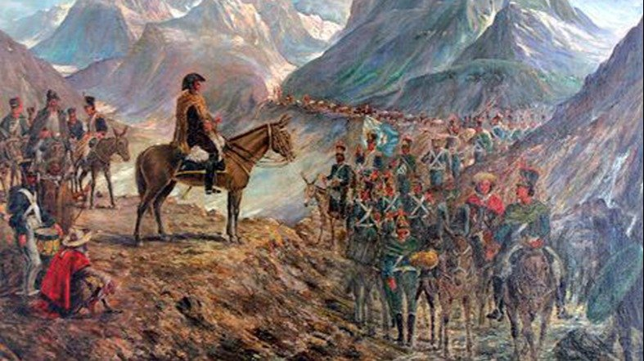

2-En un mapa de la República Argentina marca las seis rutas del cruce de los Andes. https://www.mendoza.edu.ar/200-anos-de-la-partida-de-san-martin-hacia-chile-y-las-6-rutas-del-cruce-de-los-andes/ puedes consultar este sitio.

(Adjunto)

3-Luego de visitar el sitio del punto 4, busca información del paso de Guana, selecciona los datos más importantes y escribe un breve resumen.

El Paso de Guana es un paso cordillerano entre la Argentina y Chile, que está en el centro de la provincia de San Juan, fue el paso que usó la columna de Pismanta, liderada por el comandante Cabot con aprox 120 hombres del ejército de los Andes, para cruzar la cordillera con el propósito de liberar la provincia de Coquimbo (Chile). Luego de recorrer 705km y 14 días de viaje llegaron y tomaron posesión de la guardia de la Cañada de los Patos.

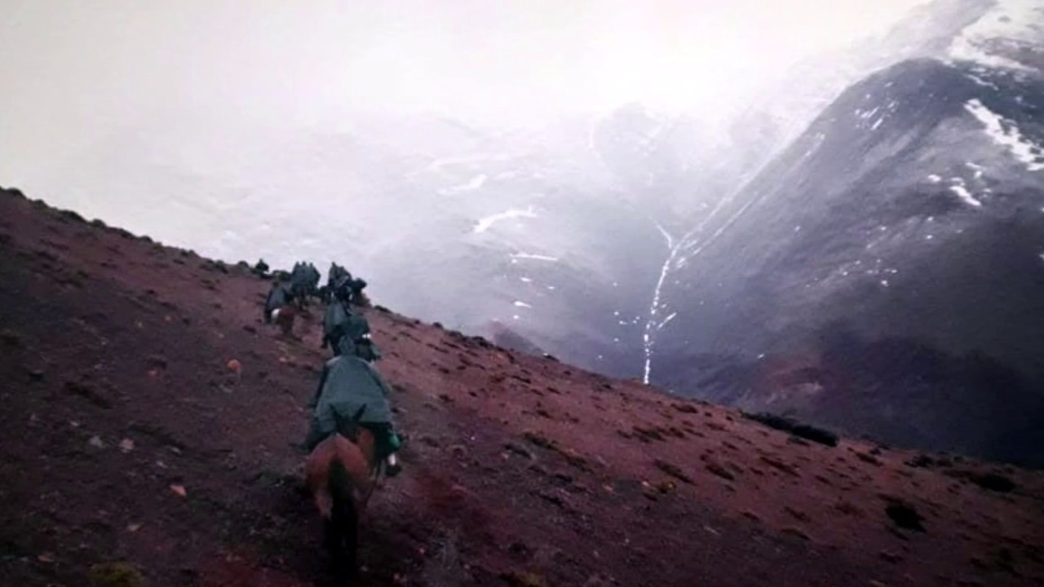

Paso de Guana

